15.12.2021
629-п
Об утверждении на 2022-2024 годы мероприятий по реализации расходного обязательства по вопросам местного значения при участии в организации деятельности по накоплению (в том числе раздельному накоплению) сбору, транспортированию, обработке, утилизации, обезвреживанию, захоронению твердых коммунальных отходов

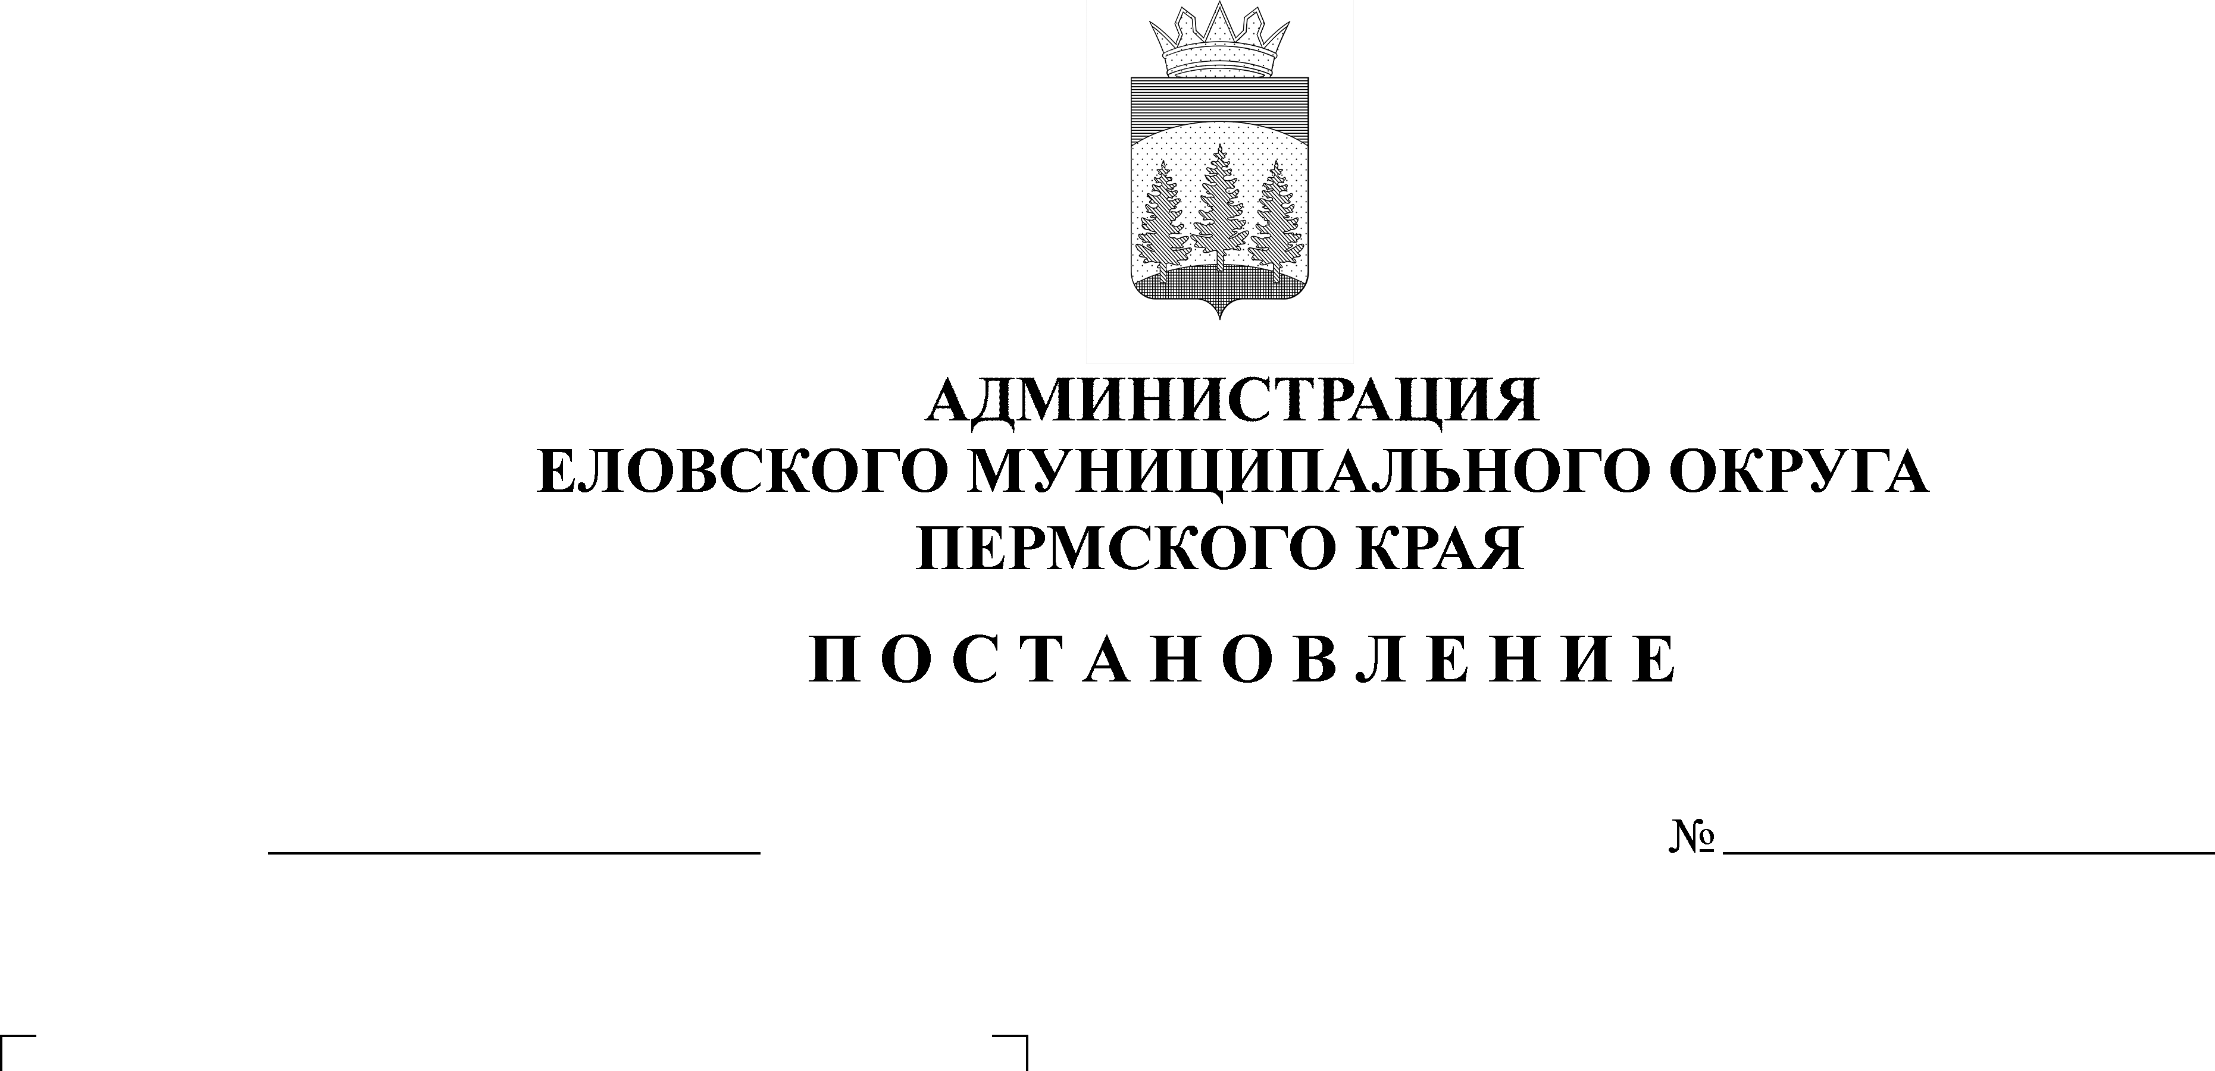

В соответствии со статьей 86 Бюджетного кодекса Российской Федерации, пунктом 24 части 1 статьи 16 Федерального закона от 06 октября 2003 г. № 131-ФЗ «Об общих принципах организации местного самоуправления в Российской Федерации», Уставом Еловского муниципального округа Пермского края, Положением о бюджетном процессе в Еловском муниципальном округе Пермского края, утвержденным решением Думы Еловского муниципального округа Пермского края от 24 декабря 2020 г. № 67, постановлением Администрации Еловского муниципального округа Пермского края от 15 декабря 2021 г. № 627-п «Об установлении расходного обязательства Еловского муниципального округа Пермского края по вопросам местного значения при участии в организации деятельности по накоплению (в том числе раздельному накоплению) сбору, транспортированию, обработке, утилизации, обезвреживанию, захоронению твердых коммунальных отходов».
Администрация Еловского муниципального округа Пермского края ПОСТАНОВЛЯЕТ:
1. Утвердить на 2022-2024 годы мероприятия по реализации расходного обязательства по вопросам местного значения при участии в организации деятельности по накоплению (в том числе раздельному накоплению) сбору, транспортированию, обработке, утилизации, обезвреживанию, захоронению твердых коммунальных отходов, в том числе по направлениям и источникам финансирования:
1.1. Приведение полигона ТБО 1,8 км западнее д. Сивяки к нормативным требованиям (буртование мусора):
- в 2022 году на сумму 150 000,00 рублей за счет собственных доходов бюджета Еловского муниципального округа Пермского края;
- в 2023 году на сумму 150 000,00 рублей за счет собственных доходов бюджета Еловского муниципального округа Пермского края;
- в 2024 году на сумму 150 000,00 рублей за счет собственных доходов бюджета Еловского муниципального округа Пермского края.
1.1.2. Организация сбора и вывоза ТБО, содержание мест накопления твердых коммунальных отходов (в т.ч. контейнерных площадок):
- в 2022 году на сумму 820 000,00 рублей за счет собственных доходов бюджета Еловского муниципального округа Пермского края;
- в 2023 году на сумму 820 000,00 рублей за счет собственных доходов бюджета Еловского муниципального округа Пермского края;
- в 2024 году на сумму 820 000,00 рублей за счет собственных доходов бюджета Еловского муниципального округа Пермского края.
2. Определить главным распорядителем бюджетных средств, организующим реализацию мероприятий, утвержденных пунктом 1 настоящего Постановления, Администрацию Еловского муниципального округа Пермского края.
3. Настоящее Постановление обнародовать на официальном сайте газеты «Искра Прикамья» и официальном сайте Еловского муниципального округа Пермского края.
4. Постановление вступает в силу с 01 января 2022 г.
5. Контроль за исполнением Постановления возложить на заместителя главы администрации Еловского муниципального округа по развитию инфраструктуры.

И.о. главы администрации Еловского
муниципального округа Пермского края Е.В. Кустов

